COP20/CMP10 與會情形報告— 科技部
一、與會工作重點：針對氣候科學資訊部份與氣候變遷資料應用發展趨勢進行觀察
二、會議觀察：
北歐於氣候變遷之因應 – Nordic action on climate change
最近的IPCC報告指出：工業所排放之溫室氣體量必須在接下來的數十年持續降低，並於本世紀末降低至趨近於零，才能使全球升溫控制在2°C以內。目前北歐的五個國家分別對於成為永續-低碳國家訂定不同的政策。
- 丹麥 – 世界的風力發電先驅
自1990年起，丹麥已降低超過25%的碳排放量，預計於2020年達到降低40%排放量的目標。由於能源效能利用的大幅提升，目前丹麥國內有超過43%的電力都來自再生性能源，其中包括33%的風力發電（2013年 ）。未來丹麥政府對於除了風力發電外的政策焦點包括能源稅徵收、電力效能提升、生質能源的廣泛利用以及工業產熱的再利用等。
- 芬蘭 – 建立生物經濟
在成功達成京都議定書所簽署的目標 – 碳排放量降至低於1990年代– 後，芬蘭下一步的目標是在2050年時將碳排放量降至1990年的80%，其擬定的低碳計畫已於近期公布。為使芬蘭達成永續、低碳國家的目標，芬蘭政府計畫了『生物經濟策略』：利用可再生的生物能源，主要是以芬蘭廣大的森林資源作為發展基礎。
- 格陵蘭 – 北極圈議題
格陵蘭島共有85%的面積被冰帽覆蓋， 島上的冰河與冰帽的變化已明顯反映出全球暖化的影響。2013年，格陵蘭島上的自主政府開始號召媒體運動以喚醒大眾對於氣候變遷與石化燃料使用間關連性的重視，在格陵蘭氣候網頁（http://www.climate.greeland.gl）上，提供了有關氣候變遷、減緩行動與研究的相關資訊。
- 冰島 – 再生能源
冰島政府針對氣候變遷的長期應變策略訂定了五個主要目標：1) 冰島對於氣候變遷的國際義務、2) 降低石化燃料使用量、3) 改變陸地使用方式以增加大氣中的碳封存量、4) 培育研究與革新、5 ) 為因應氣後變遷之調適做好準備。
- 挪威 – 全球行動承諾
挪威政府承諾於2050年成為低碳國家，並提供其他國家相關經濟援助以達成低碳排放的目標。目前的短期目標為在2020年時將溫室氣體排放量降至1990年排放量的30%。
- 瑞典 – 利用經濟力量制衡排放量
瑞典經驗顯示經濟成長與溫室氣體排放量不具有必然的相關性，自1990年起，瑞典的二氧化碳排放量降低了約23%，但其GDP於此同時成長了60%。目前瑞典正加速使其成為無石化燃料使用國，最新的政策擬定預計使其於2050年達成目標。主要的行動包括『污染者付費』：為碳排放量訂定收費標準。目前瑞典的碳稅為全世界最高：150USD/ton CO₂。

表1. 北歐五國之現況統計
 | 人口  （百萬） | 2013  GDP  （歐元） | 2013  人口成長指數 | 2012  溫室氣體排放量  （與1990比較） | 2012  再生能源百分比
丹麥 | 5.6 | 44,400 | 0.90 | 51.6 (68.7) | 23%
芬蘭 | 5.5 | 35,600 | 0.88 | 61.0 (70.3) | 29%
格陵蘭 | 0.056 | 27,500 | 0.87 | 0.8 (0.7) | 13.3%
冰島 | 0.326 | 34,000 | 0.89 | 4.4 (3.5) | 87%
挪威 | 5.1 | 75,700 | 0.94 | 53.4 (50.3) | 46%
瑞典 | 9.6 | 43,800 | 0.90 | 57.6 (72.7) | 37%

表2. 北歐五國對碳排放量之降低目標
 | 2020 | 2050
丹麥 | 40% | 100% 不使用石化燃料
芬蘭 | NA | 80%
冰島 | 15% | 50-75%
挪威 | 30% | 100%
瑞典 | 40% | 100%

日本利用衛星遙測於氣候變遷之應用 – Remote sensing and climate change
利用衛星進行地球觀測，可以廣泛並且精確的監測氣候變遷與環境變動。而不同種類的衛星可以應用在不同的監測目的。
- 大氣與氣膠
- JAXA衛星計畫包括地球觀測、氣候/水體變遷監測、全球暖化、土地利用、災害監測等應用。
- JAXA衛星地球監測系統：取得溫室氣體排放量。GOSAT為溫室氣體觀測衛星，主要用於監測與估算溫室氣體排放量。GOSAT-2將於2018年年初升空。
 | GOSAT-2 | GOSAT達成值 | GOSAT預設目標
CO2 | 0.5ppm | 2ppm | 4ppm
CH4 | 5ppb | 12ppb | 32ppb
- 人為排放二氧化碳來源與一氧化碳有關：二氧化碳與一氧化碳因人為排放，具有地域上的相關性。
- 氣膠監測
- 利用imager與雷射雷達進行氣膠觀測
- 水圈與冰凍圈
- 降水
3D影像（雷達觀測）：可獲得垂直剖面資訊，精確度高，涵蓋面積較小。
表層影像（微波影像觀測）：僅能獲得表面影像，精確度較低，涵蓋面積大。
- 利用雷達可取得降雨與降雪資訊
- 利用衛星繪製全球降水地圖
- 微波影像（AMSR2）不受天氣因素影響，可全年進行監測；光學成像儀僅限於無雲狀態時使用，但影像解析度較高。這兩種不同衛星遙測方式，可利用於海水表面溫度、海水表面風速、積雪深度、泥土濕度、海冰等監測。
- 陸域環境監測
- 陸域監測所扮演的角色（以南極洲為例）
AMSR2：覆蓋範圍廣泛，僅僅一天的時間即可偵測整個南極洲陸域面積，影像解析度一般。
SAR：須45天方能完成整個南極洲陸域偵測，可提供高解析度影像。
- 森林監測
全球森林地圖
利用雷達監測巴西非法伐木，於2004年有效降低非法伐木比例。
- 災害監測：洪水、颱風、崩塌
於2010年巴基斯坦洪水時，有效協助辨認受損區域。
- 新衛星
ALOS-2已於2014年5月升空，並於當年6越順利取得巴西森林監測影像。
 | JERS-1 | ALOS | ALOS-2
衛星升空 | 1992 | 2006 | 2014
空間解析度 | 18m | 10m | 3m
涵蓋面積 | 75km | 70km | 50km
再訪循環 | 44天 | 46天 | 14天
GCOM-C主要提高了陸域與海岸監測效能以及取回陸域氣膠資料。
衛星遙測為環境監測的工具之一，單一種類的衛星不一定能夠提供全面性且完全適切的資料，但若是能結合多種不同衛星工具，則能有效提高環境監測的效能。

科技機制：加強技術合作以因應氣候變遷 – Technology Mechanism: Enhancing technology mechanism for action on climate change
- 針對2014 COP會議的行動、成效與關鍵訊息
- TEC (Technology Excusive committee) 所負責的工作
- 政策組成
- 滾動2014-2015之工作計畫
- COP20之年度報告：準備開啟與CTCN的合作關係
- 對科技的需求需要評估（TNAs：Technology needs Assessment），共有五個關鍵訊息。
- 對氣候科技的融資
  - 對TEC的簡要討論
  - Poznan策略計畫中針對技術轉移的部份
  - 共有五個關鍵訊息
  - 建議在COP20中建立科技與金融機制間的連結
- 有利的環境與屏障
- 強化開發中國家氣候科技的國家系統革新，以涵蓋整個技術循環
- 於2015年持續目前工作
- 與調適相關的科技
- 2014年三月於德國Bonn舉辦workshop
- 2014年已達成兩個TEC的簡要目標：水資源部門與農業部門的調適科技
- 共有六個關鍵訊息
- 與減緩相關的科技：促進再生能源的生成與集成。
- 利益相關者的合作與參與：包括CTCN、調適委員會、GCF、GEF、SCF。
- CTCN的要求與服務
- 氣候變遷之聯合國公約
- CTCN之核心服務：
- 技術協助
- 提供氣候科技之相關資訊與知識建立
- 培育氣候科技利益相關者間的合作與網絡
- 氣候科技
- 降低溫室氣體排放
- 對氣候變遷之調適
- CTCN架構
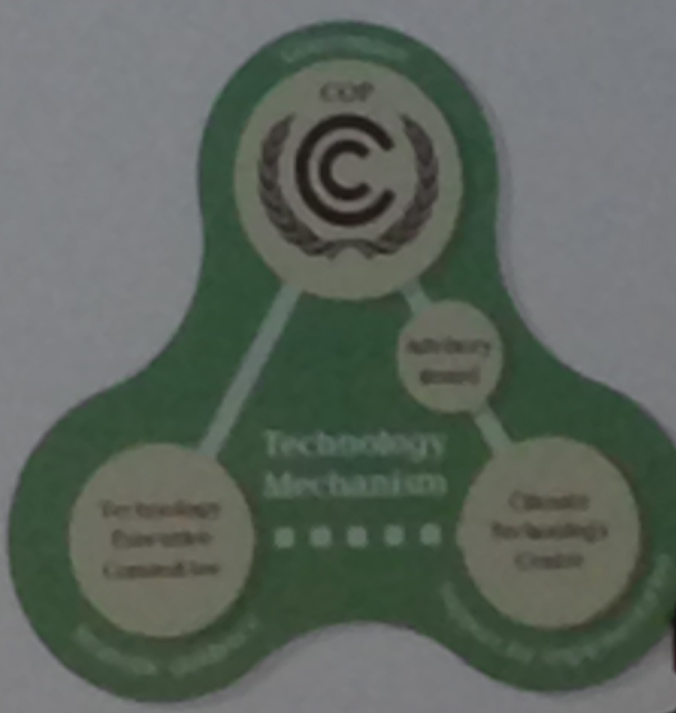
- 構築能量
- 辦理訓練工作坊
- 舉辦研討會
- CTCN科技入口
- 對開發中國家的輔導與培育
- NDE (National Designated Entitles) 訓練：共計來自119個國家的140人次參加2014年的工作坊。
- CTCN技術協助
- 針對NDEs所提出的需求，提供開發中國家協助
- 免費
- 涵蓋地方、區域、以至全球層級
- 包括學術性、非營利組織、公開或私人團體
- 廣泛涵括調適與減緩科技
- 技術協助部門分布：依據各地所提出有關調適或減緩的相關需求
- 氣候科技網絡
- 網絡成員優勢包括：商業利基、增加能見度與團體間的連結
- 與科技機制相關連的活動
- 促進氣候科技行動
- 技術需求評估
- 發掘政策選項與氣候科技
- 促進氣候變遷相關議題合作
- 科技門戶
- CTCN未來工作
- 通過強化用戶的廣泛測試
- 增加知識夥伴與網絡發展
Climate change science update: the challenges for robust decision making
- 氣象風險：科學更新
- 根據近期全世界的研究，有越來越多顯著的證據顯示我們的氣候正在變化
- 不只是主要氣候，甚至是所有的極端氣候都受到人為活動的影響
- 歸因於科學
- 建立有關工業事件歸因的陳述
- 提供經良好驗證的評估結果
- 追蹤目前全球高溫的歸因評估
- 當全球溫度上升，濕度也同時上升，多雨冬季出現的機率將增加25%
- 2011-2013年間的極端氣候事件
- 全球暖化的速度有多快? 根據不同的模式推估與理論，全球暖化加速的程度遠超過我們原先所想像
- 新的高解析度氣象模擬
- 新高精度氣象模擬
- 氣候變遷造成的夏季驟雨
- 大雨的頻度增加與額外的風險度提升相關
- 區域性的氣候風險可能被低估
- 利用高精度氣候模型投影
- 人為活動影響極端氣候的證據
- 可能的氣候變遷災害將較預期的接近
- 更佳的氣候資訊：提供協助決策的相關風險資訊
- 高解析度氣象模型顯示額外的氣候風險與密集的驟雨增加有關
- 應用IPCC AR5 WG II於氣候變遷風險管理
- 於AR5中強調風險的重要性
  - 受侷限的能力
- 多維度漏洞
- 每個區域的區域風險，包括：
  - 物理系統
  - 生物系統
  - 社會與管理系統
  - 在每個國家或是獨立區域的風險層級均須被清楚定義
- 須關切的原因：全球平均溫度（2100）、排放減量（2005）
- SCRiM 永續氣候風險管理
- 人為衝擊：海平面上升
- 風險管理
- IPCC對不確定性的處置辦法
- 區域性差異：包括考量洪水可能性的政策規劃
- 理論與決策的相應性
- 健全的決策：以路易斯安那州為例，具有支持性的決策對於當地永續海岸提供了總體的發展規劃
- 道德、損失與破壞，以及事件肇因
- 政策意涵：獨立的”支柱”
  - 超越調適的極限
  - 破壞的代價遠遠超過調適所需付出的
  - 需要事件肇因的科學證據和解釋
  - 未來氣候的更新
- 氣候正義：認知與道德修復
  - 以經濟補償作為正義的補救方式
  - 分佈式正義
  - 坦誠的正義
  - 恢復的正義
- 建立適切的機構
  - 現有的機構不足
  - 國際合作
  - 現有的氣候模型修正
SBSTA The IPCC Fifth Assessment Report: A User's Perspective
此場周邊會議由IPCC 秘書Renate Christ主持，除了對IPCC AR5報告進行簡短說明外，邀請相關利害關係團體，包含決策者、商業人士以及公民團體共同討論讓這份報告的相關論點可以實踐以及讓這份報告閱讀與應用上可以更友善。
- A View from an IPCC- "Prosumer" and a Science and Engineering Stakeholder - Nebojsa Nakicenovic, Deputy Director-General and deputy CEO, International Institute for Applied Systems Analysis (IIASA) ; Lead Author, IPCC Working Group III
IIASA的副主任Nebojsa Nakicenovic 從科學和工程的角度來看AR5報告，特別是能源的角度看碳排放的問題，並舉例澳洲的氣候變遷評估報告（Austrian panel on climate change assessment, APCC）在能源議題上的努力，他也比較了FAR到AR5的不同二樣化碳的排放情境。
- Framing the challenge through the IPCC 5th Assessment Report - David Hone, Chief Climate Change Adviser, Shell Research Ltd
殼牌公司的氣候變遷部門主管，David Hone,提供了工業部門的觀點。他著重在於CCS（碳封存）的技術探討，他認為碳封存的技術可行且具有其實實質效益，會有針對後續可能引發的技術與相關安全問題，也引發了不少討論。
- IPCC AR5 - Civil Society activities - Enrique Maurtua Konstantinidis, head, Climate Change Department, Fundación Biosfera, Argentina ; International Policy Advisor, Climate Action Network Latin America
Enrique氣候行動網拉丁美洲代表，Maurtua Konstantinidis, 從公民團體的角度提出看法。他認為公民團體可以協助地區、政府以及跨政府組織間針對利用再生能源取代石化燃料的相關推動工作上使力，讓更多的人能夠了解AR5報告所傳達出來的科學訊息。
此次會議最多的討論還是在CCS議題上，尤其是進行這樣工程是否是合理化碳排放的行為，相關的效益與評估需要更多科學、工程以及決策著的努力。

三、心得與建議
- 北歐目前之減碳量以及再生性能源替代比例均在世界上名列前矛，除了利用其先天的優勢（挪威：水力發電，丹麥：風力發電）發展替代性能源，瑞典亦以「使用者付費」的角度制定碳稅標準，以降低碳排放量。我國的能源國家型計畫，目前亦致力於再生性能源的開發，例如：風力、太陽能、地熱……等。北歐國家的經驗，可做為我國發展再生性能源的借鏡與參考，亦可針對如何以經濟力量促進減碳之策略，進行更進一步的評估。
- 此次會議中，日本JAXA、歐洲太空中心以及美國太空總署均以舉辦周邊會議以及攤位展示方式，就衛星遙測於氣候變遷監測的部分進行分享，內容均包括溫室氣體監測與植被變化。而我國太空中心的福衛二號之衛星影像，亦提供國內學研界對於農地、森林植被變化研究所需之重要資料，藉以推估氣候變遷對於陸生植被變化之影響。本次蒐集資料亦將提供太空中心參考，評估國內未來衛星遙測資料在氣候變遷議題上的應用性。
- CTCN之核心服務包括：技術協助、提供氣候科技之相關資訊與知識建立、培育氣候科技利益相關者間的合作與網絡。除了技術發展外，更強調對於開發中國家的輔導與培育，提供弱勢國家技術協助與人才訓練，期望能夠涵蓋至地方、區域甚至全球的層級，從而進一步促成各界對於氣候變遷相關議題，包括調適、減緩科技等的合作。這樣的規劃概念，可做為我國進行中央與地方調適、減緩政策規劃時的參考。
- 此次IPCC報告分享除了報告去年公布的第一工作小組（WGI）的主要成果外，也針對第二工作小組（WGII）在風險分析方法以及相關領域的衝擊分析結果進行說明。此次報告最特別的是在強調「Mitigation」（減緩）以及「Adaptation」（調適）的共同推動，而非分別論述，尤其強調在調適過程中需特別注重減緩的效益，此次報告特別強調的概念是調適雖然勢在必行，但是如果世界各國能夠達成共識，做好減緩的工作，一方面能有效降低風險，二方面也可以降低調適成本或是增加調適成效。此論述為AR5報告特別強調，顯然與明年COP21預期要達成的巴黎協議有關，許多的論述都不斷導向於各國做好溫室氣體減量的工作。相關觀念如何在國內推動調適的工作上進一步闡釋與說明，需要進一步評估。

